28.04.2020 г Тема : Совершенствование Приема и передача мяча двумя руками сверху на месте в паре, через сетку

Эстафета через сетку
Задачи: совершенствование техники верхней передачи мяча; отработка техники взаимодействия с партнером в игровых условиях.
Инвентарь: мячи.
Место: волейбольная площадка с натянутой сеткой.

Построение
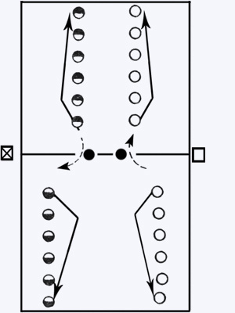
Расшифровку значков смотрите в Условных обозначениях.

Содержание
Каждая команда строится в две колонны, которые располагаются лицом друг к другу на разных сторонах площадки.
Первые игроки находятся на линии передачи.
По сигналу преподавателя они передают мяч двумя руками сверху через сетку, а сами убегают в конец своей колонны.
То же выполняют на противоположной стороне.

Правила
Команда, допустившая ошибку, повторяет передачу.
Побеждает команда, раньше закончившая эстафету.

ОМУ
Вначале учащиеся могут осваивать верхнюю передачу, затем нижнюю, после этого — комбинацию из этих передач.

